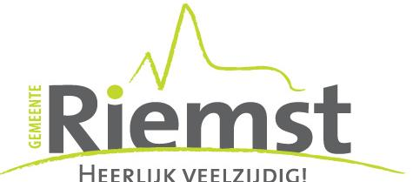

Datum
07/01/2011

PERSBERICHT

EERSTE OPENBARE LED-VERLICHTING IN MILLEN

De gemeente Riemst start met een pilootproject rond openbare LED-verlichting. Het gaat voorlopig om een kleinschalig project van 5 lampen langs een wandelweg in de deelgemeente Millen. LED-verlichting verbruikt tot 30% minder energie, vraagt minder onderhoud en heeft een veel langere levensduur dan gewone straatverlichting.

De extra verlichting komt er op aandringen van de bewoners van de Sint-Stefanusstraat. Het wandelpad verbindt die straat met de Langstraat. De inwoners, en vooral de schoolgaande kinderen, gebruiken dit pad om de bus te nemen in de buurt.

Guy Kersten, schepen bevoegd voor Inrichting Openbare Ruimte en verkeersveiligheid: “LED-verlichting heeft verschillen voordelen: het witte licht zorgt voor een hoge helderheid die het veiligheidsgevoel.versterkt. De lampen vragen bovendien minder onderhoud en hun levensduur is zeer lang: 15 jaar. Uiteraard moeten we dit project na een aantal jaren evalueren, maar we streven er in elk geval naar om LED-verlichting in de toekomst ook aan te kopen voor het verlichten van bv. parkings. ”

De verlichting langs het wandelpad in Millen wordt gedoofd tussen 22.00 u. en 5.30 uur, om de hinder in de achtertuinen van de aanpalende woningen te beperken

Mark Vos, burgemeester: “We zouden hier ook de gewone straatverlichting kunnen plaatsen. Die is inderdaad goedkoper. Anderzijds moeten we op lange termijn denken en kiezen voor duurzaamheid. Gezien de snelle ontwikkeling van LED-lampen neemt het besparingspercentage de komende jaren toe. Op termijn zullen we tot 30 % kunnen besparen op de energiekosten.”

Ervaring uit andere steden (Brugge, Leuven) die al openbare LED-verlichting gebruiken leert dat dit soort verlichting erg geschikt is voor wandel- en fietspaden, maar nog niet kan ingevoerd worden als volwaardige openbare verlichting.

-Einde persbericht-

Voor meer informatie:
Marina Pauly, schepen van Communicatie - tel. +32 12 45 90 66 - gsm + 32 475 93 90 04-
marina.pauly@riemst.be
Lieve Ketelslegers, diensthoofd Communicatie - tel. +32 12 44 03 05 - gsm +32 475 62 52 82 - lieve.ketelslegers@riemst.be

